GÖRMEZ, TABLO ÜZERİNDEN AYASOFYA CAMİİ’Nİ PATRİK’E “KİLİSE” MAHİYETİNDE HİBE EDİYOR!

DİB Başkalığı dönemine tesadüf eden 5 Temmuz 2012’de Mehmet Görmez, aralarında Mehmet Paçacı, İstanbul Müftüsü Rahmi Yaran ve İran asıllı Şii olarak bilinen Hüseyin-Kezban HATEMİ çiftinin de içerisinde yer aldığı bir ekiple, Rum Ortadoks Patriği I. Bartholomeos’u, Balat’taki Patrikhane’de ziyaret ediyor. Ziyaretin konusu, “dinler arası diyalog!..” (Bkz. https://youtu.be/9easQs14VBw ).

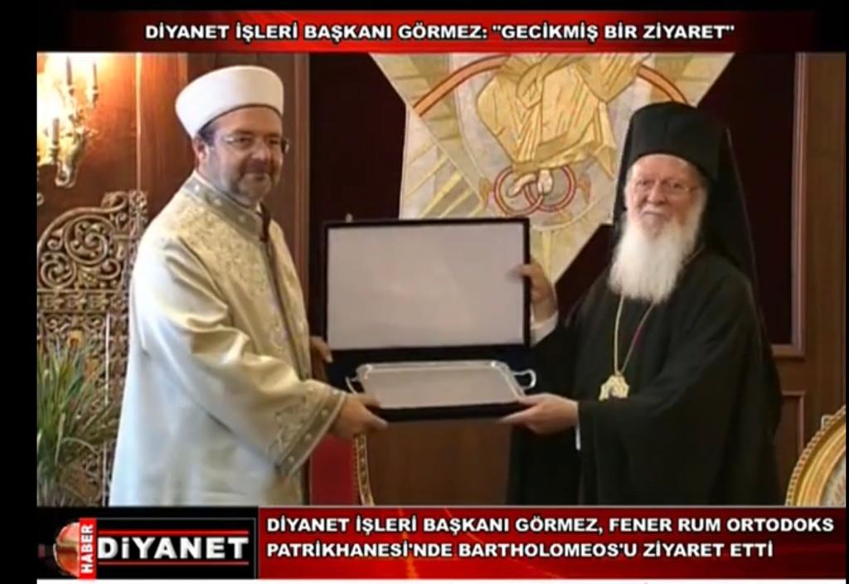

Avukat Kezban Hatemi, Katolik, Ortodoks ve Süryani cemaatlerinin kurumsal, Patrik I. Bartholomeos'un da kişisel Avukatı. Papa 2. Jean Paul'ün davetlisi olarak Vatikan'a gitmişti. Hrant Dink cinayetinin ardından açılan davada eşi Rakel Dink'in avukatlığını üstlenmişti. (Bkz. https://www.timeturk.com/kezban-hatemi/biyografi-813196). Bu durum, “Şia”nın “dinler arası diyalog”taki misyonuna ve Hristiyanlıkla ilişkisine işaret açısından oldukça önemli bir tablo!.. Görmez, neden bu ikili ile birlikte I. Bartholomeos'a gitme ihtiyacı duydu?..

Ziyarette Patrik I. Bartholomeos, Görmez’in “Heybeliada Ruhban Okulu”nun açılması yönündeki önceden yaptığı açıklamalarından ve diyalog çalışmalarından dolayı kendisine teşekkür ediyor. Ayrıca Görmez için, “sadece DİB Başkanı değil, eski bir dostum” diye hitap ediyor… Yaptığınız çalışmaları ve söylediğiniz güzel şeyleri takdirle takip ediyoruz diyor, Patrik I. Bartholomeos. Konuşmalardan açıkça anlaşıldığına göre Görmez’in Patrik’le önceden çok kez görüştüğü anlaşılıyor.

I. Bartholomeos, görüşme sırasında Görmez, zamanın Diyanet Dış İlişkiler Genel Müdürü Mehmet Paçacı’yı tanıştırma amacıyla takdim edince, Paçacı ile “tanışıyoruz” diyor...

Görmez konuşmanın girizgahında I. Bartholomeos’a şunları söylüyor:

“Çeşitli hallerde ve muhtelif toplantılarda bir araya geliyoruz. Ancak bizzat makamınızda ziyaret ederek, sizlerle görüş teatisinde bulunmak istedim. Hem ülkemizin ortak konularını görüşmek hem Ortodoks dünyasındaki Müslümanların durumlarını hem de İslam dünyasındaki Ortodoksların durumlarını birlikte konuşmak için (ziyaret ettik). Bunun bir defaya mahsus değil, sık sık bir araya gelerek konuşmamız gerektiğini düşünüyorum.”

Konunun En Önemli Noktası

Görmez, I. Bartholomeos’a “dinler arası diyalog”u sembolize eden bir tablo hediye ediyor. Tablodaki üçlü mabette, “kilise” yerine “AYASOFYA CAMİİ” konmuş… Bilindiği üzere “dinler arası diyalog”, cami, kilise ve havranın bir arada bulunduğu üçlü mabetle temsil edilmektedir. Türkiye’mizde muhtelif yerlerde bu tablonun fiziki olarak da gerçekleştirildiği epeyce mekân mevcuttur. Ankara Bilkent’te bulunan “Doğramacızade Camii” yerleşkesi bunun örneklerindendir.

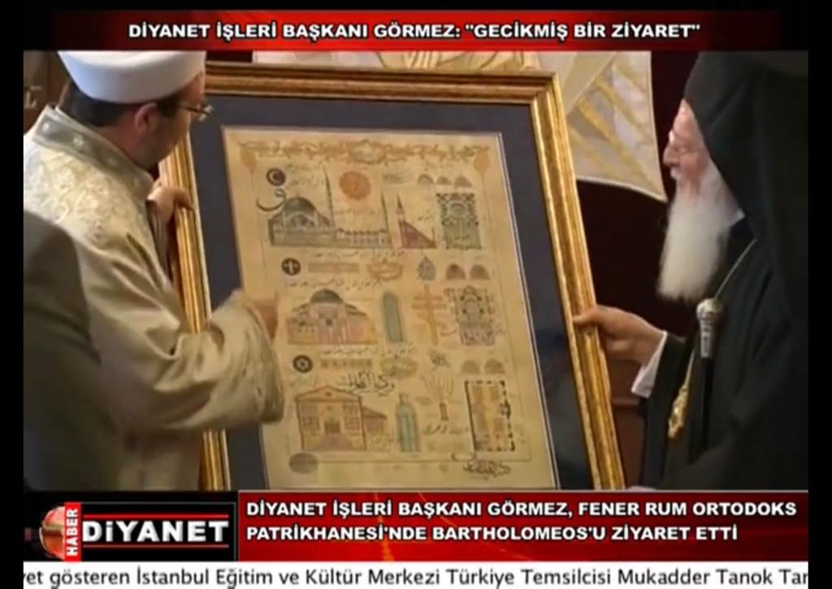

Tabloda, en üstte bir “cami” (muhtemelen Sultanahmet Camii) ve bu cami üzerinde hilal, önünde mihrap var. Ortada ise “Ayasofya Camii” silueti var. Ayasofya Camii üzerinde bir de “haç” ve caminin sağında üst üste daha büyük “haç”lar yer alıyor. Sahasında otorite kabul edilen mimarlar, bu siluetin kesinlikle “Ayasofya Camii” olduğunu belirttiler.

En altta (üçüncü sırada) da “havra” olduğu anlaşılan çatılı bir yapı mevcut. Bu yapının üstünde Yahudilik arması olan “Davut Yıldızı” ve önünde değişik figürler yer alıyor.

Görmez, tabloyu verirken, özel olarak seçtiklerini şu sözleriyle ifade ediyor:

“Size nasıl bir hediye getireceğimizi epeyce düşündük. Kur’an’dan, İncil’den ve Tevrat’tan aynı manaya gelen ayetleri bir araya getiren (bir tablo). Sadece küçük farklılıklar var. Bunu, bu ziyaretimizin anısına, kilisenin üzerinde (? videoda ses tam anlaşılamıyor) bulunmasını temenni (ederiz).”

Evet! Sonuç olarak Mehmet Görmez, devrin, TC. DİB Başkanı sıfatı ve göreve has özel cübbe ve sarığıyla, özel anlama sahip bu tablo aracılığıyla “AYASOFYA CAMİMİZİ”, sembolik bir yöntemle, kendince, Patrik I. Bartholomeos’a “kilise” olarak takdim etmiş oluyor! Böylece, Ayasofya’nın kilise olarak açılması yolunda, sizinle aynı dilekle yanınızdayız, demiş oluyor...

Biz bu tabloyu böyle okuduk. Sürçü lisan ettiysek affola!..

22.03.2020

Dr. Ahmet GELİŞGEN

www.ahmetgelisgen.com

